HTML / CSS

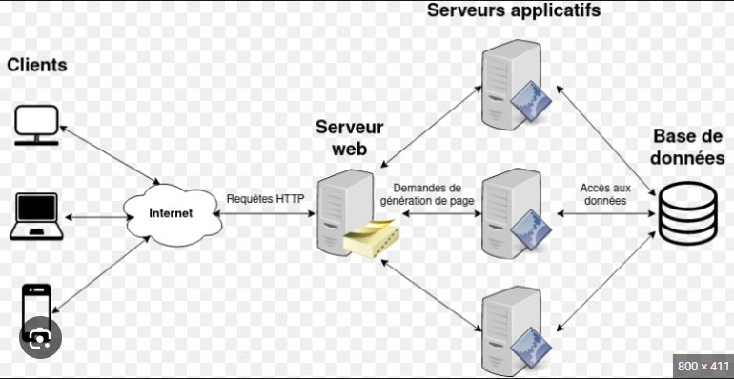

H1 : Titre de niveau 1 (importance)

* H6

P : paragraphe

Lorem : texte pour combler

A : balise ancre

<a href= «la cible »> : lien

<a href= «la cible » tittle= « » > : lien + titre dans l’info bulle

🡪Plusieurs attributs possibles

Img src= « » : image + source

Img alt= « » : image + mot clé

<br/> : saut de ligne

Ul : liste

* <li> : liste à l’intérieur ul

Table : tabeau

* Tr : ligne
  + Td : valeur

Margin = marge extérieure

Padding = marge intérieure

Les balises : (1point)

P

H1

strong

Les classes : (10points)

Html :

class=’’rouge’’

CSS :

.selecteur

Identifiant : (100points)

Html :

Id=’’titre’’

CSS :

#titre

Pour :

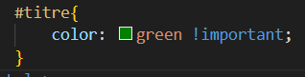 !important

La règle prend la priorité

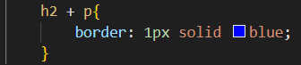 : le premier p qui suit les h2

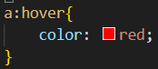 : change de couleur au survole

Display block :

Reste en bloc, grosse boite, force retour a la ligne, prend toute la largeur

Display in line :

Prend la taille nécessaire

Sélecteur \* prend tout en compte

Display in line block :

Se comporte comme un in line mais accepte les marges

Faire du 50% en prenant en compte bordure et padding

CSS :

Box-sizing : border-box

Taille des différents écrans

xs < 576px

            s >= 576px

            md >= 768px

            lg >= 992px

            xl >= 1200px

            xxl >= 1400px